НЕДЕЛЯ ЗДОРОВЬЯ ШКОЛЬНИКОВ КУБАНИ

Проведение Акции «Неделя здоровья» с 12 по 16 февраля 2018 года в МБОУ СОШ № 13 им. В. В. Горбатко стало хорошей традицией для нашей школы.
В течение недели ребята активно участвовали во всех школьных и классных мероприятиях, задавали вопросы, вступали в обсуждение тем.
В классных кабинетах, фойе, школьной столовой были оформлены информационные стенды по здоровьесбережению, которые в течение недели обновлялись, с учетом пожеланий и интересов учащихся.
Была организована работа «Почты здоровья». Ребята всю неделю задавали волнующие их вопросы о здоровье, правильном питании, о профилактике вредных привычек.
16 февраля 2018 года были подведены итоги работы «Почты здоровья», выпущена стенгазета с ответами на все поступившие вопросы.
Каждое утро в школе было ярким и задорным: все ребята с удовольствием принимали участие в музыкальной зарядке, совместно с учителями физической культуры, классными руководителями.

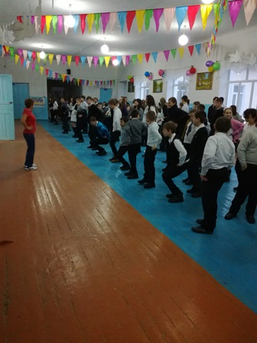
Для учащихся 1 – 9 классов было организовано «Путешествие в страну здорового питания», во время которого медицинский работник школы Токарева Светлана Владиславовна рассказывала ребятам о полезной и вредной пище, витаминах, режиме питания, отвечала на вопросы.
Учащимися начальной школы просмотрены видеофильмы «Смешарики. Питание», «Зачем нужна зарядка», «Игра гигиена». Видеофильмы «Дым – невидимый убийца», «Трубка и медведь», «Секреты манипуляции. Табак», «Здоровый образ жизни. Питание и спорт» просмотрены старшеклассниками.
Уроки здоровья в 1 - 4 классах провел врач-стоматолог МАУЗ Стоматологическая поликлиника г. Гулькевичи Цымбалов Иван Васильевич. Иван Васильевич рассказал ребятам о том, как соблюдать гигиену полости рта, как правильно чистить зубы, чтобы блистать здоровой и яркой улыбкой. Самым активным участникам Иван Васильевич по сложившейся традиции подарил подарки. Все ребята получили информационные буклеты.
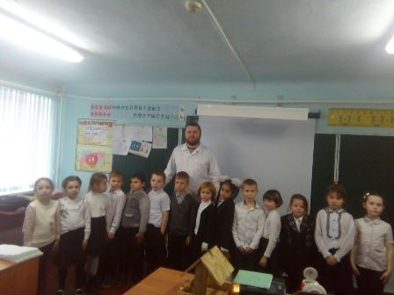

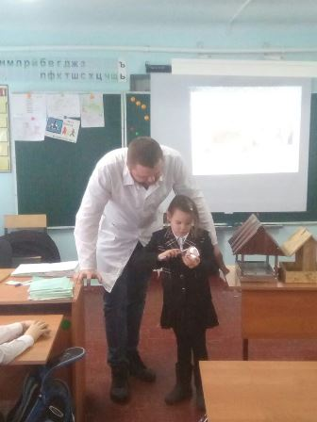
«В гостях у Мойдодыра» побывали ученики вторых классов. В игровой форме ребята вспомнили правила личной гигиены.
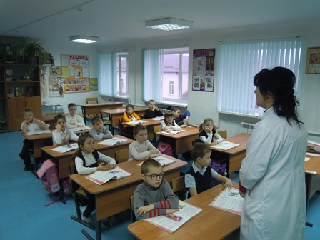
Уже стал традиционным маршрут «Первая медицинская помощь» для учащихся 10 – 11 классов. На первой остановке, в кабинете ОБЖ, ребята изучали теоретические знания вместе с преподавателем-организатором ОБЖ Змовик Андреем Петровичем. Второй остановкой стал медицинский кабинет школы, в котором ребята смогли применить свои знания на практике под руководством медицинского работника школы Токаревой Светланы Владиславовны: учились останавливать кровотечения, правильно обрабатывать раны, оказывать первую помощь при переломах и растяжениях. Также ребята посетили школьную библиотеку, ознакомились с новинками литературы по теме здоровьесбережения, просмотрели энциклопедии и учебные материалы по «Правилам оказания первой помощи».
В 1 - 11 классах школы прошли Викторины на знание правил здорового образа жизни, за активное участие в которых, дети получили грамоты и призы. Проведены спортивные состязания «Жить ярко!», «Веселые старты».
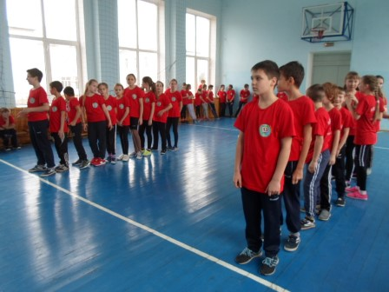
Подводя итоги акции «Неделя здоровья», можно с уверенностью сказать о том, как важно формировать у детей основные принципы здорового образа жизни, ведь «Наше здоровье – в наших руках!»

